BAHAN PERSEKUTUAN DOA
Bulan Desember 2015

Minggu, 13 Desember 2015

Bacaan : Daniel 1:4-8 & 17 dan Titus 2:6-8

"SEMAKIN DEKAT SEMAKIN ERAT"

Membaca kisah tentang orang-orang Israel yang dibuang di Babilonia pada jaman pemerintahan Raja Nebukadnezar. Pada saat itu kerajaan sedang mengadakan seleksi penerimaan calon pegawai yang akan bekerja bagi Raja. Adapun persyaratannya adalah: orang-orang muda yang tidak ada sesuatu cela, yang berperawakan baik, yang memahami berbagai-bagai hikmat, berpengetahuan banyak dan yang mempunyai pengertian tentang ilmu, yakni orang-orang yang cakap untuk bekerja dalam istana raja. Mereka ini selanjutnya akan dididik dan diajarkan tulisan dan bahasa orang Kasdim. Selain dididik secara keilmuan merekapun wajib mengikuti program kesehatan/kebugaran secara fisik yaitu perawatan tubuh sampai dengan mengkonsumsi santapan dan anggur raja. Proses seleksi ini layaknya seperti program pengembangan manajerial (MDP) modern seperti saat ini.

Maka tersebutlah kisah empat orang muda dari Yehuda yaitu Daniel dinamainya Beltsazar, Hananya dinamainya Sadrakh, Misael dinamainya Mesakh dan Azarya dinamainya Abednego. Mereka ini lolos seleksi dengan hasil yang sangat baik. Dalam Firman Tuhan dikatakan bahwa: “Kepada keempat orang muda itu Allah memberikan pengetahuan dan kepandaian tentang berbagai-bagai tulisan dan hikmat, sedang Daniel juga mempunyai pengertian tentang berbagai-bagai penglihatan dan mimpi”.

Hal yang menarik dari kisah ini yaitu, bahwa mereka tidak turut serta menajiskan diri dengan mengkonsumsi santapan dan anggur raja. Dan hasilnya luarbiasa; setelah dilakukan pengujian terbukti bahwa kondisi kesehatan tubuh/fisik mereka ternyata lebih sehat dan bugar dibanding dengan yang lain. Pelajaran penting yang dapat dipetik dari pengalaman kisah orang-orang Yehuda ini adalah: bahwa dengan menjaga kekudusan hidup dengan tidak turut menajiskan diri dengan hal-hal yang tidak berkenan pada TUHAN, maka akan diperoleh hal yang istimewa, yaitu penghormatan dari Raja. Hal tersebut akan kita jumpai dengan membaca lebih lanjut tentang kisah ini yaitu bahwa mereka diberikan kedudukan yang tinggi di kerajaan sebagai penasehat-penasehat Raja.

Daniel telah mengutamakan hidup kudus dengan tidak menajiskan dirinya, maka relasinya dengan TUHAN menjadi semakin dekat dan semakin erat, dalam bahasa Alkitab sering dikatakan sebagai hubungan yang karib dengan Allah (bergaul karib). Dan alhasil membawa kepada kemuliaan dan kehormatan baginya.

Dari bacaan kedua tentang surat Rasul Paulus kepada Titus muridnya; jelas disebutkan betapa pentingnya kita menjaga hidup dalam kekudusan, yaitu dengan penguasaan diri dalam segala hal. Agar Kita sebagai murid Kristus menjadi teladan dalam berbuat baik, jujur dan bersungguh-sungguh dalam pengajaran,sehat dan tidak bercela dalam pemberitaan Injil. Hal ini akan membawa kita kepada hubungan dengan Allah yang semakin dekat dan semakin erat, sehingga kita mengerti hati Allah dan menjadi alat-alat TUHAN yang berguna bagi kemuliaanNya.

3
Hidup Kekristenan intinya adalah “Hubungan” (relasi) dengan Allah, dimana tujuannya agar kita semakin dekat dan semakin erat hubungan kita dengan Allah. Puji syukur kita panjatkan kehadiratNya atas kasihNya kepada kita, sehingga hubungan kita dengan Allah telah diperdamaikan dan dipulihkan melalui pengorbanan TUHAN Yesus Kristus sebagai Juruselamat kita.

Marilah kita senantiasa bersyukur dengan melakukan kehendakNya yaitu menjaga kekudusan agar hubungan kita selalu terjaga dan semakin dekat dan erat dengan Allah. Amin. TuhanYesus memberkati.(AH)

Senin, 14 Desember 2015

Tema : Kuasa Allah
Bacaan : Matius 21:23-27
Pokok Doa :
1. Jemaat dikuatkan supaya tidak meragukan kuasa yang dimiliki Allah
2. Masa Adven Natal GKJ Bekasi, Wilayah Barat, PPIS, studi Pdt. Kartini Astuti, S.Si

Selasa, 15 Desember 2015

Tema : Jalan Kebenaran
Bacaan : Matius 21:28-32
Pokok Doa :
1. Jemaat berusaha untuk melewati hanya kepada jalan kebenaran saja
2. Masa Adven Natal GKJ Bekasi, Wilayah Barat, PPIS, studi Pdt. Kartini Astuti, S.Si

Rabu, 16 Desember 2015

Tema : Tidak Menolak Yesus
Bacaan : Lukas 7:19-23
Pokok Doa :
1. Jemaat yang tadinya masih menolak Yesus supaya segera bertobat
2. Masa Adven Natal GKJ Bekasi, Wilayah Barat, PPIS, studi Pdt. Kartini Astuti, S.Si

Kamis, 17 Desember 2015

Tema : Keluarga Allah
Bacaan : Matius 1:1-7
Pokok Doa :
1. Jemaat mengerti bahwa setiap keluarga dipakai dan diutus oleh Allah sesuai dengan kehendaknya
2. Masa Adven Natal GKJ Bekasi, Wilayah Barat, PPIS, studi Pdt. Kartini Astuti, S.Si

Jumat, 18 Desember 2015

Tema : Imanuel
Bacaan : Matius 1:18-24
Pokok Doa :
1. Jemaat dimampukan untuk selalu mengimani bagaimana penyertaan Tuhan didalam hidupnya
2. Masa Adven Natal GKJ Bekasi, Wilayah Barat, PPIS, studi Pdt. Kartini Astuti, S.Si

4
Sabtu, 19 Desember 2015

Tema : Perbuatan Tuhan
Bacaan : Lukas 1:5-25
Pokok Doa :
1. Jemaat semakin besyukur atas segala perbuatan Tuhan yang telah dan akan dinyatakan
2. Masa Adven Natal GKJ Bekasi, Wilayah Barat, PPIS, studi Pdt. Kartini Astuti, S.Si

PELAYAN IBADAH ADVEN III
MINGGU, 13 DESEMBER 2015
Waktu | Pemimpin Ibadah | Pelayan Ibadah
Waktu | Pemimpin Ibadah | Tim Majelis | Persembahan
06.00 WIB  09.00 WIB  17.00 WIB | Pdt. Kartini Astuti, S.Si  Pdt. Kartini Astuti, S.Si  Pdt. O. Heri P.N., M.Si | C  A  B | PRSA  JKST  PEMUDA-REMAJA
09.00 WIB | Bp. Yudha S. Irianto, S.Th | WILAYAH PELAYANAN BARAT
06.00 WIB | Pdt. O. Heri P.N., M.Si | POS PELAYANAN IBADAH SELATAN

PELAYAN IBADAH ADVEN IV
MINGGU, 20 DESEMBER 2015
Waktu | Pemimpin Ibadah | Pelayan Ibadah
Waktu | Pemimpin Ibadah | Tim Majelis | Persembahan
06.00 WIB  09.00 WIB  17.00 WIB | Pdt. Temi Setyowati, S.Si  Pdt. Temi Setyowati, S.Si  Pdt. Kartini Astuti, S.Si | B  C  A | JTBN  PRSD  PEMUDA-REMAJA
09.00 WIB | Ibu Repelita T, S.Si, M.Sc | WILAYAH PELAYANAN BARAT
06.00 WIB | Pdt. Kartini Astuti, S.Si | POS PELAYANAN IBADAH SELATAN

5
IBADAH ADVEN III
MINGGU, 13 DESEMBER 2015
Tema | SEMAKIN DEKAT SEMAKIN ERAT
Bacaan | Daniel 1:4-8;17 & Titus 2:6-8
Hukum Kasih | 1 Korintus 1:10
Berita Anugerah | Amsal 3:32
Persembahan | Amsal 3:9-10
Waktu | 06.⁰⁰ & 09.⁰⁰ | 17.⁰⁰
Bahasa | Indonesia | Indonesia
Nyanyian | TIGA LILIN  PKJ. 14 (2x)  Hanya Dekat (2x)  KJ. 396:3-4  Melayani Lebih Sungguh (Pelantikan Komisi)  PKJ. 148 :1,2,4  NKB 167 :1-2  NKB 126 :1-2 | Nuansa  Pemuda

IBADAH ADVEN IV
MINGGU, 20 DESEMBER 2015
Tema | BUKAN HARAPAN KOSONG
Bacaan | Mikha 5:1-4 & Yohanes 7:42
Hukum Kasih | Mazmur 62:6
Berita Anugerah | Matius 27:43
Persembahan | I Tesalonika 5:18
Waktu | 06.⁰⁰ & 09.⁰⁰ | 17.⁰⁰
Bahasa | Indonesia | Indonesia
Nyanyian | KJ. 84:1-2  PKJ. 58:-2  Kaulah Harapan (2x)  PKJ. 165:1-2  PKJ. 146:1-3  KJ. 76:1-2  NKB. 49:1-2 | Nuansa  Pemuda

6
JADWAL PIKET MINISTERIUM GKJ BEKASI
September - Desember 2015
HARI | JATILUHUR RAYA
Selasa | Pdt. Oktavianus Heri P.N, M.Si.
Rabu | Ministerium
Kamis | Pdt. Kartini Astuti, S.Si.
Jumat | Pdt. Temi Setyowati, S.Si.

KEMAJELISAN

SIDANG MAJELIS PEKERJA LENGKAP (MPL)
Sidang Mejelis Pekerja Lengkap (MPL)) GKJ Bekasi akan dilaksanakan pada:
Hari, tgl. : Jumat, 18 Desember 2015
Waktu : Pkl. 20.00 WIB
Tempat : Ruang Rapat GKJ Bekasi
Mohon kehadiran seluruh anggota Majelis GKJ Bekasi.
Atas perhatian dan kehadirannya diucapkan terima kasih.

SARASEHAN GKJ KLASIS JAKARTA BAGIAN TIMUR
Diberitahukan kepada segenap warga jemaat bahwa, Sarasehan GKJ Klasis Jakarta Bagian Timur yang sedianya akan dilaksanakan pada hari Jumat, 4 Desember 2015 pkl. 19.30 WIB diundur pelaksanaannya menjadi pada:
Hari, tgl. : Minggu, 13 Desember 2015
Waktu Pkl. : 19.30 WIB
Tempat : Ruang Ibadah Gereja Induk Jatiluhur Raya
Tema : Tata Gereja & Tata Laksana GKJ yang Baru
Narasumber : Pdt. Aris Widaryanto, M.Min & Pdt. Wisnu Tri H, S.Si
Kegiatan sarasehan ini adalah pengganti Visitasi tahunan yang biasanya diselenggarakan menjelang Sidang Klasis. Karena tahun 2015 ini tidak ada sidang klasis maka diselenggarakan kegiatan Sarasehan.
Mohon kehadiran seluruh anggota Majelis, Komisi, Tim, Pokja dan Kelompok. Khusus untuk Komisi/Tim/Pokja/Kelompok dimohon mengirimkan wakilnya minimal 5 orang.
Atas perhatian dan kehadirannya diucapkan terima kasih

PENGGUNAAN RUANGAN/INVENTARIS GEREJA
Untuk menjaga ketertiban dan memudahkan pengaturan penggunaan ruangan maupun inventaris gereja, kepada segenap warga jemaat maupun Unit Pelaksana Kegiatan (UPK) GKJ Bekasi yang hendak menggunakan ruangan maupun inventaris gereja dimohon untuk memberitahukan terlebih dahulu ke Kantor Sekretariat GKJ Bekasi. Demikian himbauan ini kami sampaikan, agar dapat dilaksanakan dengan sungguh-sungguh. Terima kasih.

7
KEWARGAAN DAN PAROKIAL

WARGA BARU
Telah diterima menjadi warga GKJ Bekasi:
- Sdr. Muljoadi dan keluarga (dari GKJ Bambu Kuning, Bekasi). Alamat: Perum Tytyan Kencana Blok CC.1 No. 2, Bekasi.
Penatu: Bp. Betha Gunanto
- Sdr. John Aprizal Saragih (dari Gereja Zending Protestan Timur Jemaat Tiberias Jakarta). Alamat: Jl. Kelapa Dua RT. 001 RW. 08 No. 87 Kel. Pedurenan Kec. Mustikajaya, Bekasi.
Penatua: Bp. Darmanto
- Sdr. Yuntari (dari Gereja Zending Protestan Timur Jemaat Tiberias Jakarta). Alamat: Jl. Kelapa Dua RT. 001 RW. 08 No. 87 Kel. Pedurenan Kec. Mustikajaya, Bekasi.
Penatua: Bp. Darmanto
Majelis dan segenap warga jemaat mengucapkan selamat bersekutu di GKJ Bekasi.

PELAYANAN PENEGUHAN PERNIKAHAN DAN
PEMBERKATAN PERKAWINAN
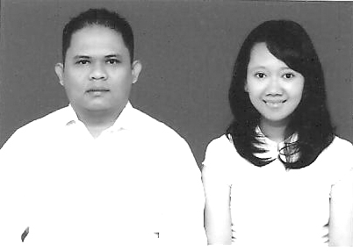
Apabila tidak ada keberatan yang sah dari warga jemaat dan Tuhan berkenan, akan diteguhkan pernikahannya dan diberkati perkawinannya:

- Sdr. Fx. Iwan Prasetyo (warga jemaat Gereja Katolik “Keluarga Kudus” Yogyakarta, putra Bp. Suparno dan ibu Maria Magdalena Sumartini) dengan sdri. Novia Dwi Utami (warga GKJ Bekasi Klp. Bekasi Kota, putri Alm. Bp. Pudji Rahardjo dan Pnt. Endang Kusdiningsih) pada hari Sabtu, 19 Desember 2015 pkl. 08.30 WIB di GKJ Bekasi Jl. Jatiluhur Raya. Ibadah Peneguhan Pernikahan dan Pemberkatan Perkawinan akan dipimpin oleh Pdt. Kartini Astuti, S.Si.
- Sdr. Untung Trusto Wardoyo (warga jemaat GKJ Bekasi Klp. Pekayon, putra Bp. Harsono dan Ibu M.M. Sri Sudarmi) dengan Sdri. Kamelia (warga GKJ Bekasi Klp. Pekayon, putri Bp. Nasan dan Ibu Masah) pada hari Kamis, 24 Desember 2015 di GKJ Purwokerto.
Mohon dukungan doa dari segenap warga jemaat.

PEMBINAAN DAN PERIBADAHAN

INFO KOMISI PELAYANAN DOA GEREJA INDUK JATILUHUR RAYA
Persekutuan Doa Rabu Malam akan diadakan pada:
Hari, tgl. : Rabu, 16 Desember 2015
Waktu : Pkl. 19.30 WIB
Tempat : Gereja Induk Jatiluhur Raya
Pelayan Firman : Dkn. Denny Moningka
Mohon kehadiran segenap warga jemaat.

8
JADWAL IBADAH DALAM RANGKA NATAL DAN TAHUN BARU
- Gereja Induk Jatiluhur Raya
- Ibadah Malam Natal
Ibadah Malam Natal akan dilayankan pada hari Kamis, 24 Desember 2015 pkl. 19.30 WIB di Gereja Induk Jatiluhur Raya dengan menggunakan Liturgi Khusus.
- Ibadah Natal
Ibadah Natal akan dilayankan pada hari Jumat, 25 Desember 2015 pkl. 06.00, 09.00 (2x kebaktian) di Gereja Induk Jatiluhur Raya dengan menggunakan Liturgi Khusus.
- Ibadah Tutup Tahun 2015
Ibadah Tutup Tahun 2015 akan dilayankan pada hari Kamis, 31 Desember 2015 pkl. 19.00 WIB di Gereja Induk Jatiluhur Raya dengan menggunakan Liturgi Khusus.
- Ibadah Tahun Baru 2016
Ibadah Tahun Baru akan dilayankan pada hari Jumat, 1 Januari 2016 pkl. 09.00 dan 17.00 WIB (2x kebaktian) di Gereja Induk Jatiluhur Raya dengan menggunakan Liturgi Khusus.
- GKJ BEKASI WILAYAH PELAYANAN BARAT
- Ibadah Malam Natal
Ibadah Malam Natal akan dilayankan pada hari Kamis, 24 Desember 2015 pkl. 18.00 WIB di GKJ Bekasi Wilayah Pelayanan Barat dengan menggunakan Liturgi Khusus.
- Ibadah Natal
Ibadah Natal akan dilayankan pada hari Jumat, 25 Desember 2015 pkl. 09.00 WIB di GKJ Bekasi Wilayah Pelayanan Barat dengan menggunakan Liturgi Khusus.
- Ibadah Tutup Tahun 2015
Ibadah Tutup Tahun 2015 akan dilayankan pada hari Kamis, 31 Desember 2015 pkl. 18.00 WIB di GKJ Bekasi Wilayah Pelayanan Barat dengan menggunakan Liturgi Khusus.
- Ibadah Tahun Baru 2016
Ibadah Tahun Baru akan dilayankan pada hari Jumat, 1 Januari 2016 pkl. 09.00 WIB di GKJ Bekasi Wilayah Pelayanan Barat dengan menggunakan Liturgi Khusus.
- GKJ BEKASI POS PELAYANAN IBADAH SELATAN
- Ibadah Natal
Ibadah Natal akan dilayankan pada hari Jumat, 25 Desember 2015 pkl. 06.00 WIB di PPI Selatan dengan menggunakan Liturgi Khusus.
- Khusus Ibadah Malam Natal, Tutup Tahun 2015 dan Tahun Baru 2016 digabung dengan Ibadah di Gereja Induk Jatiluhur Raya.

KELAS KATEKISASI REGULER PERIODE TAHUN 2016
Diberitahukan kepada segenap warga jemaat, bahwa Katekisasi reguler persiapan Pengakuan Percaya (Sidi) dan Baptis Dewasa periode tahun 2016 akan segera dimulai. Adapun ketentuan bagi warga yang akan mengikuti katekisasi adalah:
- Usia minimal 15 tahun
- Warga GKJ Bekasi, termasuk warga Titipan
- Warga gereja lain, dengan surat penyerahan pelayanan katekisasi dari gereja asalnya kepada Majelis GKJ Bekasi
Bagi warga jemaat yang akan mengikuti katekisasi tersebut dimohon segera mendaftarkan diri melalui anggota Majelis di kelompoknya masing-masing selambat-lambatnya tgl. 10 Januari 2016. Formulir Pendaftaran dapat di download di www.gkjbekasi.org atau diambil di Kantor Sekretariat GKJ Bekasi.

9
JADWAL KANTORIA, PEMUSIK & ASROT
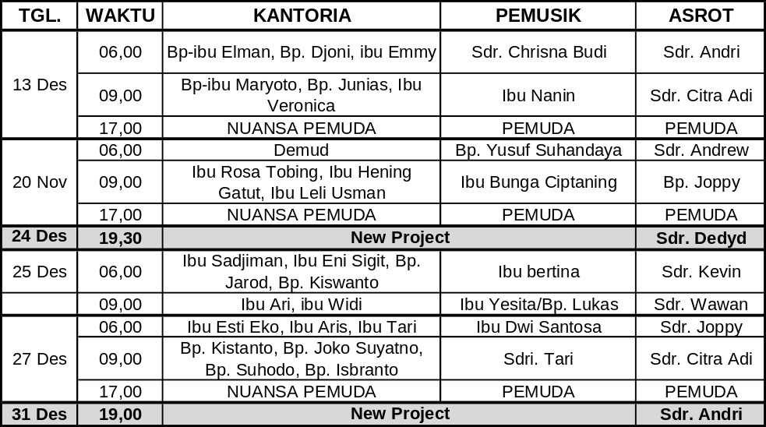
Catatan:
- Bagi Pemusik dan Kantoria yang berhalangan serta tidak bisa melayani pada jadwalnya dapat menghubungi Sdr. Yossy 08569032396 paling lambat satu minggu sebelumnya.
- Bagi Asrot yang berhalangan dan tidak bisa melayani pada jadwalnya dapat menghubungi Sdr. Joppy (0812 1063 3670) paling lambat satu minggu sebelumnya.

JADWAL PENYUSUN SLIDE IBADAH
NO | TANGGAL | NAMA | KETERANGAN
1 | 20 Des 2015 | Bagoes Aditya
2 | 24 Des 2015 | Ana Kristina | Malam Natal
3 | 25 Des 2015 | Harsenn | Natal
4 | 27 Des 2015 | Andrew Paat | Bhs. Indonesia
4 | 27 Des 2015 | Bagoes Aditya | Bhs. Jawa
5 | 31 Des 2015 | Ana Kristina | Tutup Tahun

LELAYU
Telah pulang ke dalam kemuliaan Bapa di sorga, ibu Sri Nunuk Oktovina Tobing br. Hutagalung (ibunda Bp. Ferry Tobing Klp. Perumnas IA) pada hari Minggu, 6 Desember 2015.
Majelis dan segenap warga jemaat mengucapkan turut berdukacita yang sedalam-dalamnya dan mendoakan agar keluarga yang ditinggalkan mendapatkan kekuatan iman dan penghiburan dari Tuhan Yesus Kristus.

10
MOHON DOA UNTUK WARGA YANG SAKIT
- Ibu Mariyah Markus (Klp. Bekasi Kota)
- Ibu Ruth Umi Purwatmo (Klp. Bekasi Kota)
- Bp. Sudjarno Hadisaroko (ayahanda Bp. Bambang Cahyono, Klp. Bekasi Kota)
- Ibu Piaminingsih (ibunda Ibu Pristiwati Slamet Supriyanto, Klp. Bekasi Kota)
- Ibu Ety Sumarno (Klp. Bumi Bekasi Baru)
- Ibu Maria Suharti (ibunda Ibu Pudjo Priyanto, Klp. Bumi Bekasi Baru)
- Sdr. Bayu Kustiawan (Klp. Cakung)
- Sdri. Tutut (Klp. Cakung)
- Ibu Marimin (Klp. Duta Kranji)
- Ibu Praptining (ibunda Sdr. Wahyuning Widoretno, Klp. Duta Kranji)
- Ibu Maria Robina Soemartono DS (Klp. Harapan Jaya)
- Bp. Andreas Mulyoto (kakanda Bp. Soemartono DS, Klp. Harapan Jaya) di Wonogiri.
- Ibu Mukasih (kakanda Ibu Soemartono DS, Klp. Harapan Jaya) di Tulungagung
- Bp. Rojikin (adinda Ibu Soemartono DS, Klp. Harapan Jaya) di Tulungagung
- Bp. Sri Santosa (adinda Bp. Soemartono DS) di Yogyakarta
- Bp. Room Hasta Susanto (adinda Bp. Soemartono DS) di Kalimantan Selatan
- Bp. D. Poespoyo (ayahanda Ibu Ambar Yotam, Ibu Riri Jimmy Rurut, Ibu Budi Titus Subagyo; Klp. Inkopol)
- Bp. Hermanto (Klp. Jakasetia)
- Ibu Ratiba Zega Harefa (Klp. Jakasetia)
- Ibu Sri Supadmi Ciptosoewarno (ibunda Ibu Esti Yoyok Poerwedi, Klp. Jakasetia)
- Ibu Sutijem (istr dari bp. Warnoto, koster gereja) di Pemalang
- Bp. Willy Sumaryo (Narogong)
- Bp. Matius Somawiyono (besan ibu Heru Ramidjan Klp. Narogong) di Yogyakarta
- Ibu Endang Wahyu Triningsih Hutagalung (Klp. Pekayon)
- Ibu Sri Suwarsi (ibunda Dkn. Endah Murwani Klp. Pekayon)
- Sdr. Giat Masrianto (Klp. Perumnas IA) Jl. Belimbing 7 Perumnas I, Bekasi
- Bp. Sriadi (Klp. Perumanas IB)
- Bp. Gunawan (Klp. Perumnas II)
- Sdr. Retnowati (Klp. Perumnas II)
Catatan:
Bagi warga jemaat yang masuk dalam doa syafaat dan telah menerima kesembuhan atau tidak perlu lagi masuk dalam Warta Gereja, dimohon menginformasikan ke kantor sekretariat GKJ Bekasi.

KATEGORIAL

NATAL KOMISI WARGA DEWASA SIE KELUARGA MUDA
Dalam rangka menyambut Natal 2015, Komisi Warga Dewasa Sie Keluarga Muda GKJ Bekasi akan mengadakan perayaan Natal Keluarga Muda 2015 yang akan dilaksanakan pada:
Hari, tgl. : Minggu, 20 Desember 2015
Waktu : Pkl. 12.00 WIB
Tempat : Rumah Dkn. Ginanjar Yoga Sadewo
Jl. Nusa Indah IIIB No. 255 Galaxi, Bekasi
Mohon kehadiran Keluarga Muda GKJ Bekasi. Atas perhatian dan kehadirannya diucapkan terima kasih. Tuhan Yesus memberkati.

11
LATIHAN BERSAMA PS ANAK EKLESIA
Komisi Anak GKJ Bekasi mengundang adik-adik yang memiliki talenta atau minat di bidang tarik suara berusia antara 7-13 tahun (kelas 1 SD s.d. 1 SMP) untuk bergabung bersama melayani Tuhan melalui pujian dan latihan bersama PS Anak Eklesia yang diadakan setiap hari Minggu I & III setelah ibadah pkl. 09.00 WIB.
Untuk info lebih lanjut dapat menghubungi sdri. Dian & sdri. Diah Ayu.
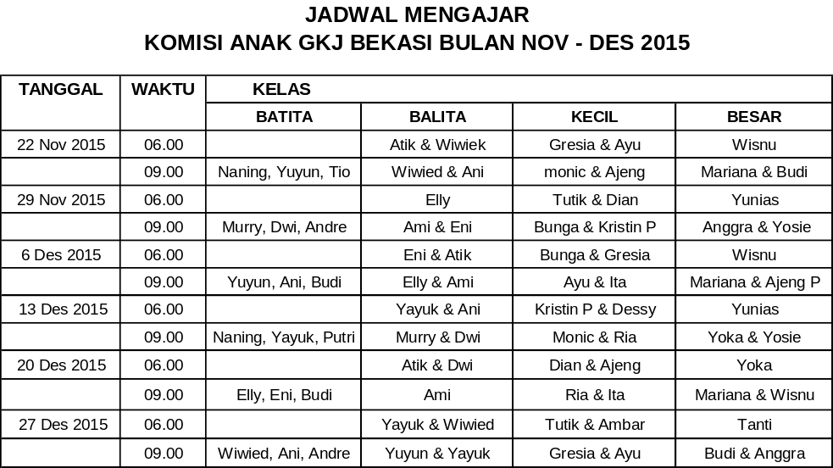

PERGANTIAN SUSUNAN PENGURUS KOMISI PEMUDA
Sehubungan dengan adanya beberapa pengurus Komisi Pemuda yang melanjutkan studi ke luar kota, maka Majelis GKJ Bekasi di dalam Sidang Majelis Pekerja Lengkap ke-252 tgl. 20 November 2015 telah menetapkan perubahan Susunan Personalia Pengurus Komisi Pemuda untuk periode 2015-2017 sbb:
Ketua : Yoga Pramaditya Kaunang
Sekertaris : Shintarini Aninditya Kaunang*
Bendahara I : Chistiana Intan Pratiwi
Bendahara II : Arumsari Peparing Gusti*
Bid. PSDM : Abednego Tri Wahyudi Febrian Hernanda Yuda Pradana*
Arthur Oktavianus* Abraham Timotius Asmoro Putro*
Bid.Peribadahan : MargarethaYobella Gadis Sartika
Priscilla Aya Maheswari Subroto
Ardelia Widyasti Putri Maharsi
Kriswinharsenn Caesar Sangkakala
Trisco Imanuel Akihary
Wibisono Kristianto*
Bid.Humas : Allinie Anjani
Bagaskara Ari Pamungkas
(*pengurus baru)

12
INFO KOMISI ADIYUSWA
Komisi Adiyuswa GKJ Bekasi mengundang para adiyuswa untuk hadir dalam acara Sarasehan Adiyuswa pada:
Hari, tgl. : Kamis, 17 Desember 2015
Waktu : Pkl. 08.30 - 10.00 WIB
Tempat : Ruang Ibadah GKJ Bekasi
Pel. Firman : Pdt. Oktavianus Heri P.N., M.Si
Atas perhatian dan kehadirannya diucapkan terima kasih.

PENGAWASAN DAN PENGENDALIAN

INFO KOMISI PENGAWASAN DAN PENGENDALIAN
Menindaklanjuti undangan kami sebelumnya, Komisi Pengawasan dan Pengendalian mengundang Pengurus Inti Komisi/Kepanitiaan beserta Ketua Bidang dan Pendamping terkait untuk hadir dalam pertemuan dengan Tim Audit dalam rangka membahas hasil audit yang telah dirangkum oleh Tim Audit dengan jadwal sbb:
- KKWG: Sabtu, 12 Desember 2015 pkl. 10.00 WIB
- KKI: Sabtu, 12 Desember 2015 pkl. 12.00 WIB
- Panitia Pendewasaan GKJ Bekasi Wil. Utara (Bp. Sriyono & Bp. Sri Hartoyo) : Sabtu, 12 Desember 2015 pkl. 14.00 WIB
- Panitia Bulan Seni Gerejawi 2015 (Klp. Jatibening) up. Bp. Arifin: Minggu, 13 Desember 20154 pkl. 19.00 WIB
- Komisi Pengaderan: Selasa, 15 Desember 2015 pkl. 20.00 WIB
Atas perhatian dan kehadirannya diucapkan terima kasih. Tuhan Yesus memberkati.

WILAYAH PELAYANAN BARAT

INFO KOMISI PELAYANAN DOA WILAYAH PELAYANAN BARAT
Komisi Pelayanan Doa GKJ Bekasi Wilayah Pelayanan Barat mengundang Bapak/Ibu/Saudara untuk hadir dalam Persekutuan Doa Sabtu Pagi pada:
Hari, tgl. : Sabtu, 26 Desember 2015
Waktu : Pkl. 06.00 WIB
Tempat : GKJ Bekasi Wilayah Pelayanan Barat.
Pel. Firman : Pdt. Kartini Astuti, S.Si
Atas perhatian dan kehadirannya diucapkan terima kasih. Tuhan Yesus memberkati.

PERSEMBAHAN KHUSUS AMPLOP WARNA HIJAU
Untuk mendukung pengembangan sarana dan prasarana Ibadah GKJ Bekasi Wilayah Pelayanan Barat, khususnya untuk pengadaan tempat ibadah, Majelis GKJ Bekasi memberi kesempatan kepada warga jemaat untuk memberikan dukungan doa dan dana. Dukungan dana dapat disalurkan melalui Amplop Khusus Warna Hijau yang tersedia di pintu masuk ruang ibadah Gereja Induk Jatiluhur Raya dan GKJ Bekasi Wilayah Pelayanan Barat. Atau melalui transfer ke Bank Mandiri Sentra Niaga, Kalimalang, Bekasi dengan nomor rekening 167-00-0083215-3 a/n Gereja Kristen Jawa Bekasi.
Atas perhatian dan bantuannya diucapkan terima kasih. Tuhan memberkati.

13
PERSEMBAHAN IMAN WILAYAH BARAT (PIWB)
Untuk mendukung pengembangan sarana dan prasarana Ibadah GKJ Bekasi Wilayah Pelayanan Barat, khususnya untuk pengadaan tempat ibadah permanen, Majelis GKJ Bekasi memberi kesempatan kepada warga jemaat untuk memberikan dukungan doa dan dana. Bagi saudara yang terpanggil untuk mendukung dana Pengadaan Tempat Ibadah permanen di Wilayah Barat secara rutin, saat ini telah disediakan Kartu Persembahan Iman di Gereja Induk Jatiluhur Raya. Silahkan menghubungi majelis di Konsistori pada hari Minggu atau menghubungi Kantor Gereja pada hari Selasa sampai dengan Sabtu untuk mengambil Kartu Persembahan Iman tersebut.
Atas dukungannya diucapkan terima kasih. Tuhan Yesus memberkati.

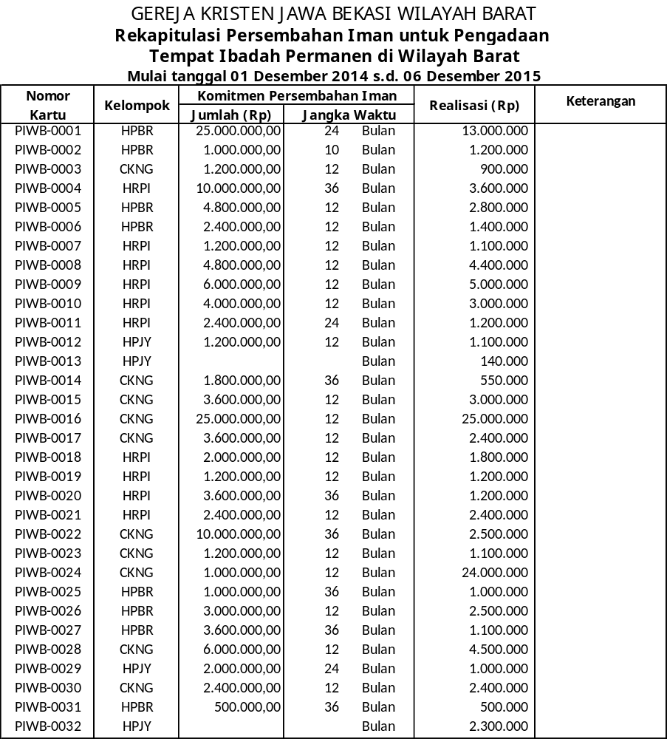

14

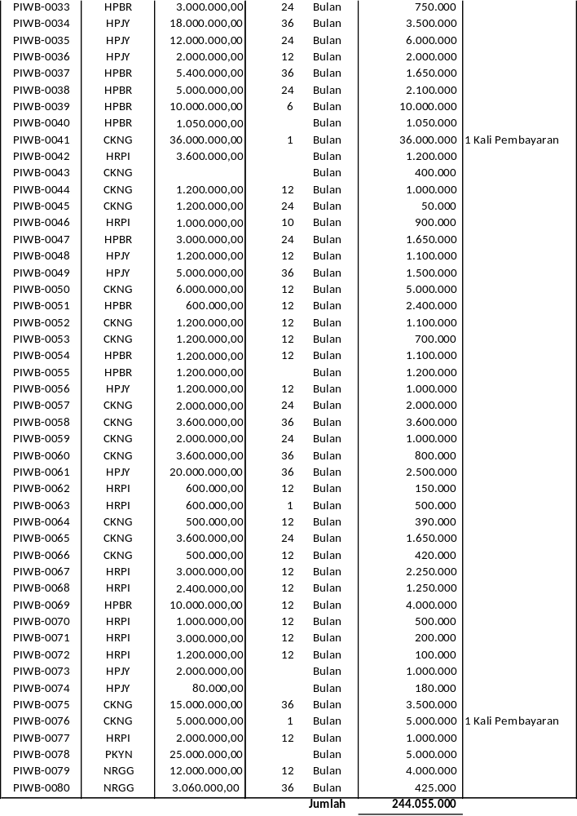
15
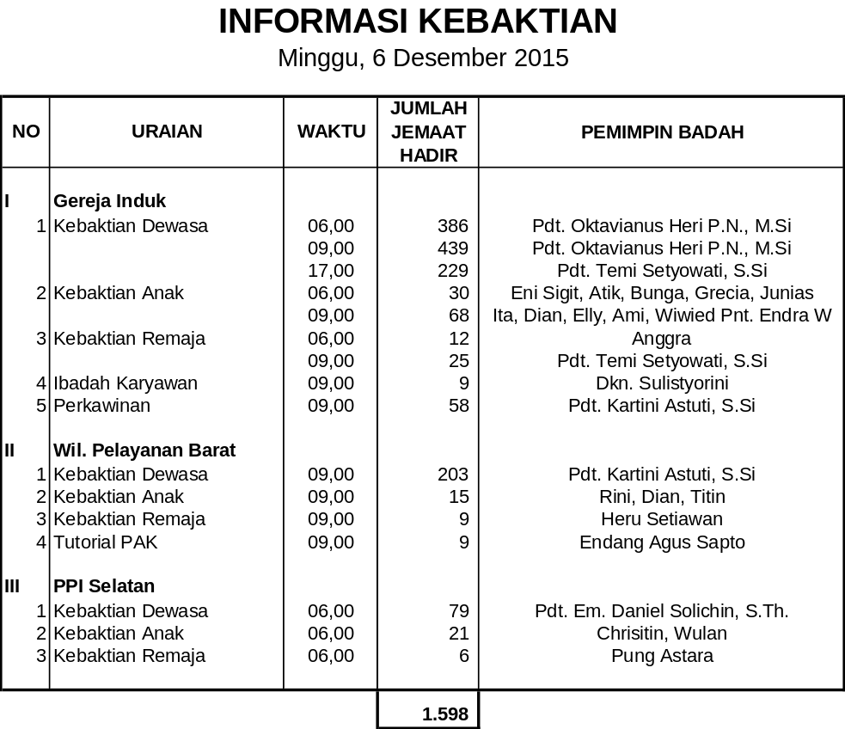

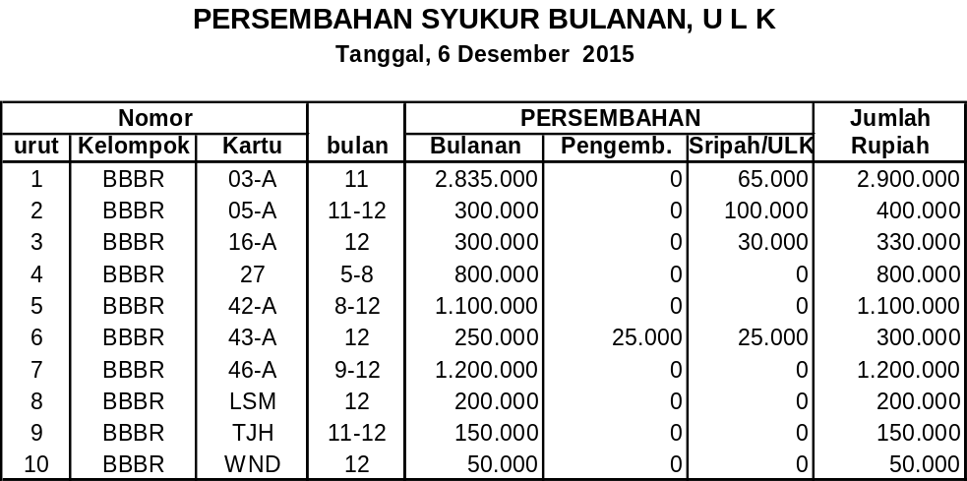

16
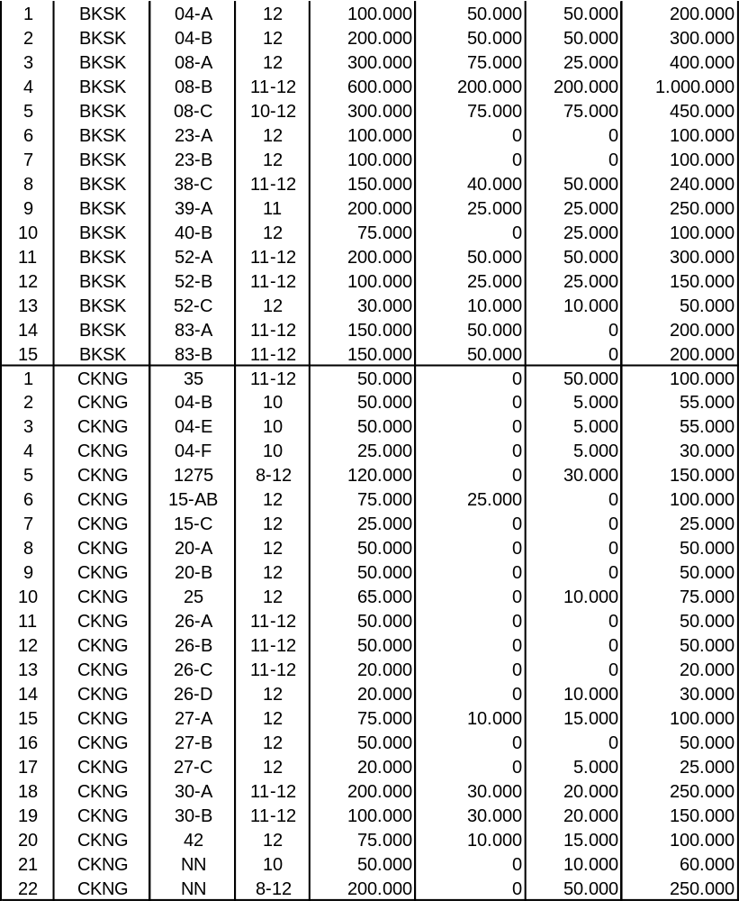

17
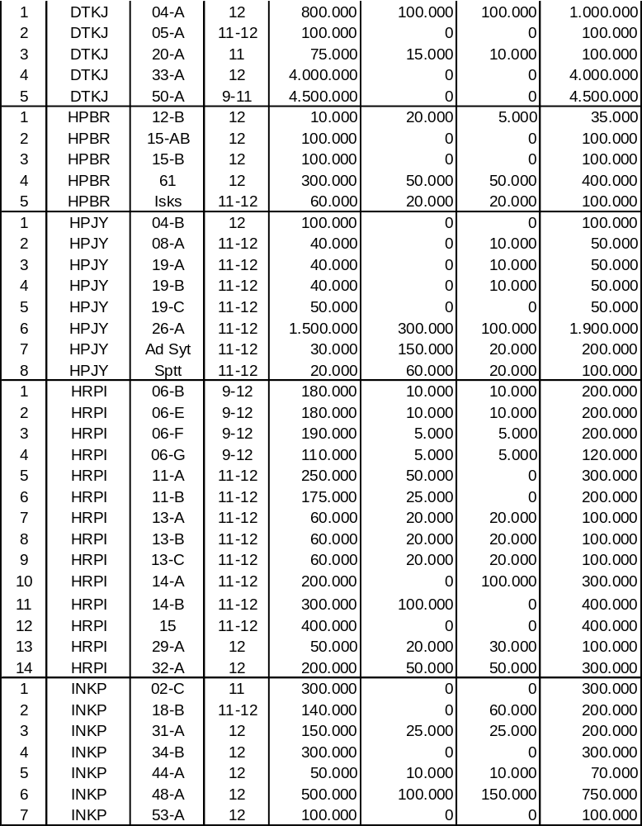

18
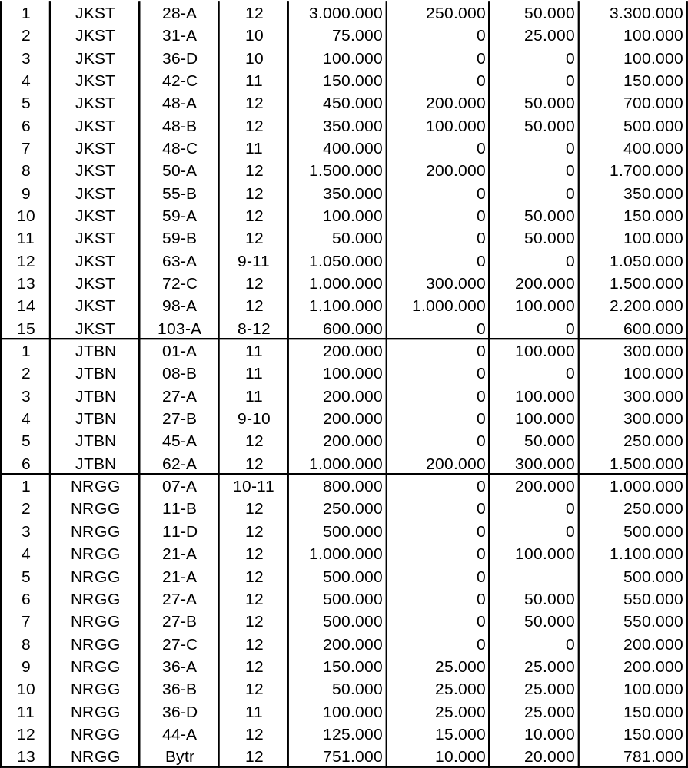

19
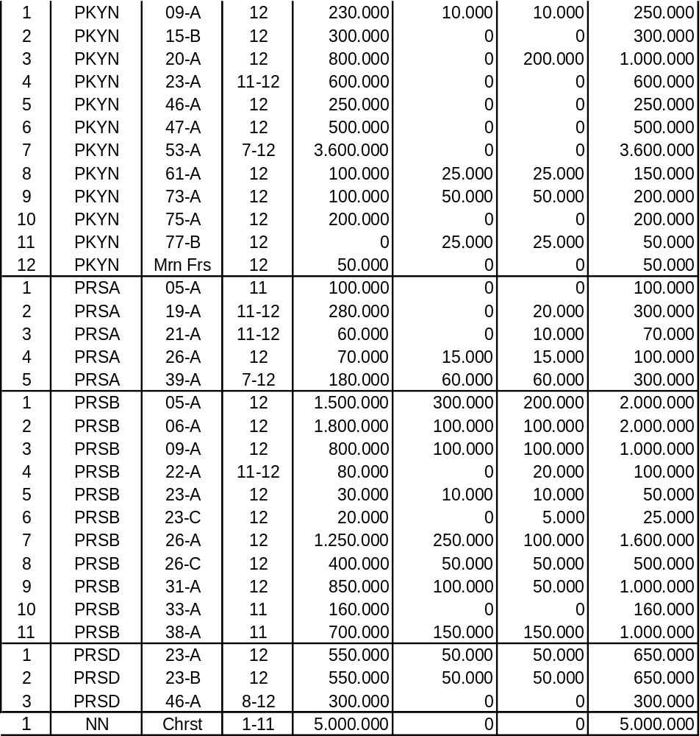

20

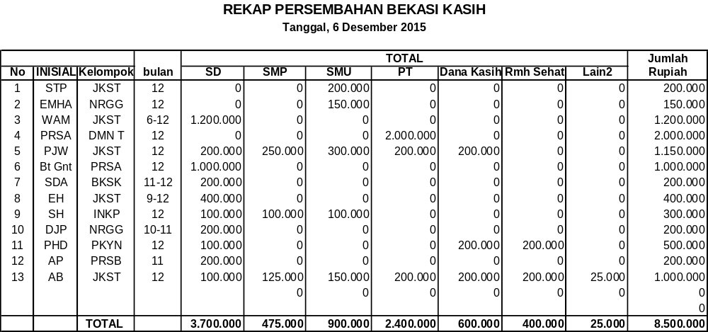

21
PESAN NATAL BERSAMA
PERSEKUTUAN GEREJA-GEREJA DI INDONESIA (PGI)
KONFERENSI WALIGEREJA INDONESIA (KWI) TAHUN 2015

“HIDUP BERSAMA SEBAGAI KELUARGA ALLAH”
(Kejadian 9:16)

Saudara-saudari umat Kristiani Indonesia,
Salam sejahtera dalam kasih Kristus.

Kita kembali merayakan Natal, peringatan kelahiran Yesus, Sang Juruselamat. Perayaan kedatangan-Nya selalu menghangatkan dan menguatkan pengharapan kita. Dalam perayaan ini kita menghayati kembali peristiwa kelahiran Yesus yang diwartakan dengan penuh sukacita oleh para malaikat kepada para gembala di padang Efrata, komunitas sederhana dan terpinggirkan pada zamannya (bdk. Luk. 2:8-12). Kiranya warta gembira para malaikat itu tetap menggema dalam kehidupan kita sampai saat ini dalam keadaan apapun.
Pada kesempatan istimewa ini, Persekutuan Gereja-gereja di Indonesia (PGI) dan Konferensi Waligereja Indonesia (KWI) mengajak Anda semua untuk mensyukuri kehadiran Sang Juruselamat dengan merenungkan pesan tentang “Hidup Bersama sebagai Keluarga Allah.” Kita masing-masing ada dalam keluarga. Sementara itu keluarga kita berada bersama keluarga-keluarga lainnya dalam sebuah keluarga besar umat manusia. Namun juga kita sadari bahwa keluarga besar umat manusia mendiami bumi yang menjadi rumah kita bersama. Di bumi yang satu ini, kita ditempatkan oleh Tuhan bersama seluruh ciptaan lainnya. Di situlah kita hidup bersama sebagai keluarga Allah.
Kitab Kejadian 9:16 yang kita jadikan pijakan renungan mengatakan: “Jika busur itu ada di awan, maka Aku akan melihatnya, sehingga Aku mengingat perjanjian-Ku yang kekal antara Allah dan segala makhluk yang hidup, segala makhluk yang ada di bumi”. Ayat ini menyatakan bahwa Allah membarui perjanjian-Nya, perjanjian keselamatan dengan seluruh ciptaan-Nya. Pelangi di awan menjadi lambang pengharapan kita. Peristiwa Natal mengingatkan kita kembali untuk ‘hidup sebagai keluarga Allah,’ yang dituntun oleh pelangi kasih-Nya yang meneguhkan iman dan menguatkan harapan.
Hidup bersama sebagai keluarga Allah mengandung pesan utama bahwa kita adalah satu keluarga. Sebagai anggota keluarga, kita masing-masing mempunyai tanggungjawab untuk menjadikan hidup bersama di bumi ini semakin baik; bukan hanya tanggung jawab untuk keselamatan manusia, tetapi juga untuk keutuhan seluruh ciptaan.
Bagaimana mewujudkan tanggungjawab itu dalam perutusan kita sebagai warga negara dan bangsa Indonesia? Pertama-tama, kita umat kristiani Indonesia dipanggil untuk berteguh hati melaksanakan tujuan Allah hadir di dunia, yaitu menciptakan keadilan, perdamaian, dan keutuhan ciptaan. Kita bertanggungjawab mewujudkan keluarga Allah yang damai, rukun, adil dan saling menerima dalam keberagaman. Kita perlu membangun kesadaran bersama bahwa setiap makhluk ciptaan Allah memiliki hak-hak dasar yang harus dihormati, hak hidup yang harus dilindungi, dan hak-hak orang perorangan serta bersama yang harus dipenuhi dan diwujudkan.

22
Demikian pula, kita diingatkan bahwa umat kristiani tidak hidup sendiri sebagai komunitas tertutup di dunia ini. Gereja hidup berdampingan dengan komunitas-komunitas lain. Perbedaan pandangan dan cara menjalani kehidupan, seringkali menimbulkan gesekan-gesekan bahkan konflik antar kelompok, golongan, ras/suku dan agama, sehingga hubungan antar umat dan antar warga menjadi kurang harmonis. Tidak sedikit orang menguras habis alam demi meraup keuntungan. Hal itu menyebabkan hubungan manusia dengan sesamanya dan dengan alam terganggu. Menjadi tugas kita bersama untuk memperbaiki relasi yang rusak itu. Kita harus mengupayakan terwujudnya bumi yang satu ini sebagai “rumah kita bersama”.
Sebagai warga bangsa kita juga diingatkan untuk bijaksana dalam menyikapi bentuk-bentuk gangguan sosial yang dapat mengancam persaudaraan, perdamaian, dan keamanan di Negara kita. Berbagai peristiwa yang terjadi akhir-akhir ini di negeri kita, membangkitkan kesadaran dan niat baik kita untuk bersikap bijaksana. Penutupan dan pengrusakan rumah-rumah ibadah, termasuk yang mengakibatkan korban jiwa masih terjadi akibat perilaku kekerasan sekelompok orang yang bertindak atas nama agama. Di samping itu, kerusakan lingkungan terjadi, termasuk yang mengakibatkan musibah asap di berbagai wilayah Indonesia. Semua itu membuat relasi antar umat manusia dan alam menjadi terganggu, bahkan sudah makin rusak. Kita juga harus menjadi semakin bijaksana memperlakukan alam “Ibu Pertiwi” yang darinya kita semua memperoleh kebutuhan hidup sehari-hari. Kita dipanggil untuk menegaskan kembali ketetapan hati kita untuk melindungi dan mempertahankan keutuhan ciptaan di tengah budaya serakah yang melahirkan kemiskinan, ketidak-adilan, radikalisme dan kerusakan lingkungan. Kita perlu mengembangkan hidup sederhana dan jujur di tengah pengaruh globalisasi keserakahan dan ketidakpedulian ini.
Dengan mengembangkan spiritualitas keugaharian – melalui hidup sederhana – umat kristiani Indonesia mensyukuri rahmat Allah yang cukup untuk semua dan berupaya: mengendalikan diri dan berani mengatakan cukup; menyatakan kesediaan untuk hidup berbagi; dan berani berjuang bersama menentang segala sistem dan struktur yang menghalangi serta mengurangi hak orang lain untuk memperoleh kecukupan dalam hidupnya.
Dalam semangat kelahiran Yesus kita diajak untuk menanam, menyiram dan memelihara kehidupan semua makhluk ciptaan di bumi pertiwi ini, supaya semua makhluk dapat hidup bersama sebagai keluarga Allah dengan damai, adil dan bercukupan.

SELAMAT NATAL 2015 DAN TAHUN BARU 2016
Jakarta, 18 November 2015
Atas nama

PERSEKUTUAN GEREJA-GEREJA KONFERENSI WALIGEREJA
DI INDONESIA (PGI) INDONESIA (KWI)

Pdt. Dr. Henriette T.H-Lebang Mgr. Ignatius Suharyo
(Ketua Umum) (Ketua)

Pdt. Gomar Gultom Mgr. Antonius Subianto B
(Sekretaris Umum) (Sekretaris Jendral)

23
MENGENAL TAHUN-TAHUN GEREJAWI

Tahun Gerejawi adalah pengaturan waktu, secara khusus hari-hari minggu, selama 12 bulan. Waktu selama 12 bulan itu diatur sedemikian rupa, sehingga karya keselamatan Allah menjadi nyata. Akan tetapi, tahun gerejawi tidak dimulai tgl. 1 Januari melainkan dimulai minggu-minggu Adven sebelum hari raya Natal. Jadi, tahun gerejawi dimulai pada akhir bulan November atau awal bulan Desember.
Pembagian minggu-minggu menurut tahun gerejawi adalah sebagi berikut: Minggu Adven, Natal, Minggu Epifania, Masa Prapaskah, Jumat Agung, Paskah, Kenaikan Kristus, Pentakosta , Minggu Trinitas ke-1, dan Minggu Trinitas ke-2 sampai ke-26.

Masa Adven
Kata “Adven” berasal dari bahasa Latin “Adventis” yang berarti kedatangan, yaitu kedatangan Tuhan Yesus. Kata “Adventus” itu bagi orang-orang Kristen sekarang ini memiliki tiga arti:
- kedatangan Tuhan dalam rupa manusia
- keatangan Tuhan dalam Firman dan Roh
- dan kedatangan Tuhan dalam kemuliaan pada akhir zaman.
Jadi Adven adalah masa ketika gereja menengok ke belakang pada peristiwa sejarah kelahiran Kristus, memandang di masa kini pada penyataan Kristus dalam firman dan karya-Nya, dan melihat ke depan kepada kedatangan kembali Kristus pada akhir zaman. Oleh karena itu, masa Adven adalah masa penyadaran diri dalam rangka penantian kedatangan Tuhan Yesus.

Selama Adven, pembacaan Alkitab ditekankan pada pembacaan nubuat-nubuat Perjanjian Lama tentang kedatangan Mesias. Simbol yang biasanya digunakan adalah Adven Wreath dibuat dari ranting-ranting yang selalu hijau (perlambang pengharapan/penantian yang tak pernah layu), dan dihiasi dengan empat buah lilin yang berwarna biru atau ungu (purple). Biru melambangkan penantian sedang ungu melambangkan penyadaran diri.

Pada setiap hari minggu, dalam masa Adven, sebuah lilin berwarna biru atau ungu tadi dinyalakan sampai akhirnya keempat lilin itu menyala semua pada Hari Minggu Adven ke-4.
Nyala lilin yang bertambah-tambah menggambarkan semakin bertambahnya sukacita orang-orang percaya karena semakin mendekatnya hari kedatangan Yesus. Pada hari Natal, lilin putih dinyalakan untuk memproklamasikan bahwa Terang Dunia telah datang.

24
No. 16/XXI/15 13 Desember 2015 Minggu ke-50

